 |  |  | 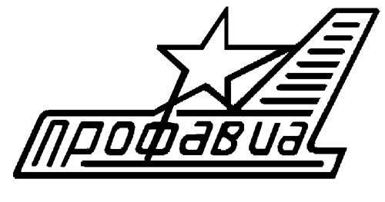
ОБЩЕСТВЕННАЯ ОРГАНИЗАЦИЯ
«РОССИЙСКИЙ ПРОФЕССИОНАЛЬНЫЙ СОЮЗ ТРУДЯЩИХСЯ АВИАЦИОННОЙ ПРОМЫШЛЕННОСТИ»
ЦЕНТРАЛЬНЫЙ КОМИТЕТ
 | ПРЕЗИДИУМ
 | ПОСТАНОВЛЕНИЕ
20 июня 2018 года |  | г. Омск |  |  |  | № 15-9.3
О снятии с учёта в Профсоюзе первичной профсоюзной организации ОАО «КБАС»
(г. Самара)

В соответствии с Уставом Профсоюза президиум Центрального комитета Профсоюза п о с т а н о в л я е т:

1. Исключить из Реестра и снять с учёта в ОО «Российский профессиональный союз трудящихся авиационной промышленности» первичную профсоюзную организацию ОАО «Конструкторское бюро автоматических систем» (г. Самара) в связи с прекращением ее деятельности вследствие сокращения всех членов Профсоюза в связи с банкротством предприятия.
2. О принятом решении проинформировать Центральный комитет Профсоюза на очередном заседании.

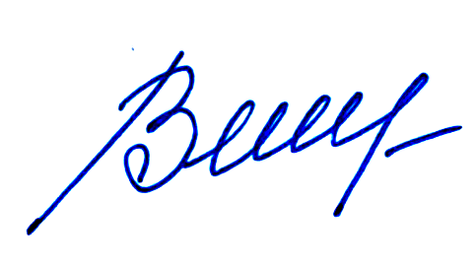
Председатель Профсоюза А.В. Тихомиров

